Seminarbericht

Enrico Hensel
Führungskonzept eines autonomen Fahrzeuges
Vorabbetrachtung und Bewegungsmodell
Fakultät Technik und Informatik Faculty of Engineering and Computer Science
Department Informatik Department of Computer Science

Ausarbeitung eingereicht im Rahmen der Seminar-Ring – Vorlesung
im Masterstudiengang Informatik
am Department Informatik
der Fakultät Technik und Informatik
der Hochschule für Angewandte Wissenschaften Hamburg

Betreuender Prüfer : Prof. Dr. rer. nat. Stephan Pareigis
Gutachter : Prof. Dr. rer. nat. Kai von Luck

Eingereicht am: 08.03.2009

Abgegeben am 20. Februar 2009

Enrico Hensel

Führungskonzept eines autonomen Fahrzeuges
Vorabbetrachtung und Bewegungsmodell

Inhaltsverzeichnis
1 Motivation 4
2 Fahrzeuganalyse 5
2.1 Fahrzeugplattform 5
2.1.1 Lenkung 5
2.1.2 Antrieb und Aktorik 7
2.2 Fahrzeugkomponenten und Elektronik 7
2.2.1 Komponentenzusammensetzung 7
2.2.2 Rechnerplattform 8
2.2.3 ARM7-Verbund als IO-Einheit 8
2.2.4 Sensorik 9
3 Kinematisches Fahrzeugmodell 10
3.1 Abgrenzung 10
3.2 Mathematische Betrachtung 10
3.2.1 Bahnradius, Lenk- und Schwimmwinkel 11
3.2.2 Geschwindigkeit des Fahrzeuges im Fahrzeugmittelpunkt 12
3.2.3 Wirkende Querbeschleunigung in Kurvenfahrten 13
3.2.4 Berechnung der Fahrzeugposition 13
4 Zusammenfassung 14
4.1 Ergebnisse 14
4.1.1 Fahrzeuganalyse 14
4.1.2 Einblick in die Projektarbeit 14
4.2 Ziele 15
5 Anhang 16
A. detailierter Systemaufbau 16
B. Achsschenkellenkung Symbolbeschreibung 17
C. Carolo-Cup 2009 17
D. Vereinfachung: Einspurmodell 18
6 Abbildungsverzeichnis 19
7 Bildnachweis 19
8 Literaturverzeichnis 20
9 Glossar 21

Motivation
In den Anfängen der Automobilära konzentrierten sich die Entwicklungen im Transportwesen auf die passiven Sicherheitselemente, wie z.B. der klassische Sicherheitsgurt und die allgemein bekannte „Knautschzone“. Seit 1969 wurden mit dem elektronisch geregelten Anti-Blockier-Systems (ABS) verstärkt aktive Sicherheitssystem entwickelt. Diese gehören, wie beispielsweise das 1995 vorgestellte elektronische Stabilitätsprogramm (ESP), bei aktuellen Fahrzeugmodellen zur Grundausstattung.
Neben dem Sicherheitsgedanken rückt die Unterstützung des Fahrers bei der Führung seines Fahrzeuges in den Fokus. Adaptives Kurvenlicht, Abstandstempomat und Spurhalteassistenten sind nur einige der zu nennenden Vertreter „der automatischen Heinzelmännchen die ein Fahrer heute in einem modernen Fahrzeug vorfinden kann“ [AAET]. Die Palette der Fahrerassistenz- und Fahrzeugführungssysteme reicht von menschlich verantworteten bis hin zu vollständig automatisierten Systemen. Letzteres stellt sich zwar noch als eine Vision für die Automobilindustrie dar, wird jedoch schon in Teilen der Industrie bei Förderfahrzeugen und in Forschungsprojekten, wie sie auch an der HAW-Hamburg stattfinden, entwickelt und eingesetzt. So hat sich an der HAW-Hamburg in den letzten Jahren das Projekt FAUST (Fahrerassistenz- und Autonome Systeme [FAUST]) etabliert, in dem sich Studenten mit Themen um den Bereich der autonomen Fahrzeuge befassen. Die Schwerpunkte liegen im Erfassen, Auswerten und Übertragen von Sensordaten, dem Entwurf von Algorithmen zur Beurteilung der Fahrzeuglage und Orientierung, sowie der Planung von Fahrzeugbewegungen.
Auf öffentlichen Veranstaltungen wie der Nacht des Wissens, Interaktive Welten, aber auch in studentischen Wettkämpfen wie dem jährlich in Braunschweig veranstalteten Carolo-Cup [CC2009], werden die Ergebnisse der Öffentlichkeit präsentiert und eine Vorstellung davon gegeben, welche Möglichkeiten der Einsatz von Automatisierungs- und Assistenzsystemen im Bereich von Transportsystemen bieten kann.
Diese Ausarbeitung baut auf der Masterveranstaltung Anwendungen 1 auf [AW1DOK]. Als Entwicklungsplattform für die hier dargestellten Konzepte und Techniken dient die Fahrzeugplattform Onyx aus dem Projekt FAUST der HAW-Hamburg, einem mit Sensorik und Recheneinheiten ausgestattetem 1:10 Modellfahrzeug. Im folgenden Dokument angestellten Vorüberlegungen stellen die Grundlage für die weitere Bearbeitung des Themas „Fahrzeugführungskonzept eines autonomen Fahrzeuges“ im Projekt und der anschließenden Masterarbeit dar.

Fahrzeuganalyse
Als Grundlage für einen Entwurf einer Fahrzeugführung entlang einer Fahrbahn müssen im Vorfeld unterschiedliche Aspekte betrachtet und analysiert werden. Im Folgenden wird auf die Fahrzeugplattform Onyx eingegangen. Onyx stellt eine Fahrzeugplattform und Eigenentwicklung der HAW Hamburg dar und bietet im Vergleich zur Vorjahresplattform Nebula einige Neuerungen [ONNE] [AW1DOK]. In diesem Zusammenhang wird in dieser Arbeit auf die Analyse der Lenkung und des Antriebes ein besonderes Augenmerk gelegt.

Fahrzeugplattform
Wie bereits in der Ausarbeitung von Anwendung 1 [AW1DOK] angekündigt, wurde eine neue Fahrzeugplattform entworfen. Der Fokus lag beim Aufbau des Fahrzeuges speziell im Bereich Robustheit, Stabilität und Präzision des Fahrwerkes. Die dadurch erzielte Reduzierung von Lenkungsspiel vermindert Störgrößen, die bei einer Querregelung des Fahrzeuges zum Tragen kommen. Als Basis dient ein 1:10 Modell eines Ford F-350 der Firma Tamiya (Abbildung 1)
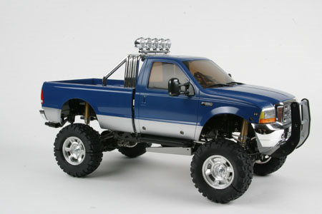
Abbildung 1 - Ford F350 Tamiya (Basisplattform)
Dieses Modell bietet durch seine stabilen Metallrahmen eine hohe Steifigkeit des Fahrzeuges. Zusätzlich können An- und Umbauten fest an den Metallträgern montiert werden.
Die Abmessungen wurden so gewählt, dass eine hohe Zuladung in Größe und Gewicht unterstützt wird. Laut Carolo-Cup-Regelwerk sind auch geringere Maße erlaubt, jedoch genügen kleinere Fahrzeugmodelle meist nicht den zuvor genannten Kriterien.

Lenkung
Im Bereich des Fahrzeugbaus existieren alternative Lenkungsmechanismen, wie z.B. die Schwenkachslenkung und Knicklenkung. Da für ein Bewegungsmodell die Lenkung eine tragende Rolle spielt, wurde diese genauer betrachtet. Messungen am vorliegenden Modell ergaben eine Differenz zwischen den Lenkwinkeln des kurveninneren und des kurvenäußeren Rades, die auf der mechanischen Ansteuerung der Räder über Achsschenkel beruht.
Man spricht hier von einer Achsschenkel- oder auch Ackermannlenkung. Sie findet im Automobilbau zur Reduzierung der Reifenreibung und somit des Reifenverschleißes in Kurvenfahrten, ihren Einsatz. So auch bei dem vorliegenden Fahrzeugmodell.
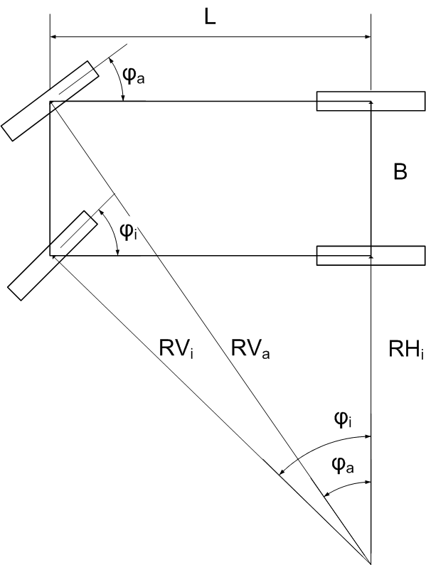
Die Lenkwinkel des kurveninneren und -äußeren Rades lassen sich mit den folgenden Gleichungen berechnen:
$$\cot{φ_{i}=\frac{{RH}_{i}}{L}}$$
$$\cot{φ_{a}=\frac{{RH}_{i}+B}{L}}$$
Dabei gilt die theoretische Abhängigkeit der Lenkwinkel
$$\cot{φ_{a}-\cot{φ_{i}=\frac{B}{L}}=konstant}$$
(Eine Erläuterung der einzelnen Variablen ist unter Anhang B zu finden.)
Abbildung 2 - Achsschenkellenkung

Das Prinzip der Achsschenkellenkung erklärt sich dadurch, dass sich die lenkbaren Räder getrennt voneinander auf unterschiedlichen Kreisbahnen bewegen und somit unabhängig von der Fahrzeugbreite senkrecht zum Mittelpunkt der Kreisbahn stehen. Das kurveninnere Rad hat dabei den größeren Lenkwinkeleinschlag und dreht sich im Verhältnis zum kurvenäußeren Rad langsamer, da es einen kleineren Radius und eine kürzere Strecke in gleicher Zeit zurücklegen muss. Dieser Effekt wird auch für die Ermittlung odometrischer Daten genutzt.
Das Fahrzeug Nebula besitzt einen Achsabstand von 28,5 cm und eine Spurbreite von 18,5 cm. Auf einer Kreisbahn mit einem Radius von 1,54 Metern bedeutet dies, dass das kurveninnere Rad einen Lenkwinkel von zirka 19° und das kurvenäußere einen Lenkwinkel von 20,5° vorweisen muss.
Die zu Beginn der Analyse gemessenen Werte von 20° zu 25° und die somit resultierende Differenz von 5° zwischen dem inneren und äußerem Rad, ergaben sich aufgrund einer fehlerhaften Einstellung der Lenkung. Für ein optimales Lenkverhalten und eine hohe Lenkpräzision ist es notwendig, auftretende Nebeneffekte wie z.B. Untersteuern oder Traktionsprobleme, zu vermeiden. Aus diesem Grund wurde die Lenkung entsprechend neu justiert.

Antrieb und Aktorik
Weitere Komponenten die im Vorfeld näher betrachtet werden müssen, sind der Antrieb und die Aktorik für die Lenkung, sowie das Schaltgetriebe des Fahrzeuges. Auf dem Fahrzeug kommt ein 560er Brushless-Motor der Firma LRP zum Einsatz [LRPBM]. Er bietet neben einer höheren Leistung gegenüber dem 540er Erstausrüstungs- und dem probehalber installierten 560er Tamyia SuperStock TZ Bürstenmotor [TAMSS] ein geringeres elektromagnetisches Störfeld. Der geringere Störeinfluss hat sich positiv auf die Qualität der Sensorsignale ausgewirkt.
Die Schaltung und Lenkung des Fahrzeuges werden mit analogen Servomotoren gesteuert. Diese werden über PWM-Signale mit einer Periode von 20 Millisekunden zyklisch, wahlweise von der Fernbedienung oder im autonomen Betrieb von einem Mikrokontroller angesteuert. (Abschnitt 2.2.1 und Anhang A)

Fahrzeugkomponenten und Elektronik

Komponentenzusammensetzung
Das Zusammenspiel der einzelnen Fahrzeugkomponenten wurde in Bezug auf das Nebula-Fahrzeugt neu konzeptioniert. Der Signalfluss erfolgt nun von den Sensoren über den ARM7 (ARM_Sensor), wo sie aufbereitet und verarbeitet werden, mittels USB an den Hauptrechner. Dort werden die Daten aus dem USB-Protokoll extrahiert und zur weiteren Verarbeitung den einzelnen Softwaremodulen bereitgestellt.

Abbildung 3 - Systemaufbau (Schema)
Der Systemtakt liegt bei 25 Millisekunden, d.h. alle 25 Millisekunden können neue Sensordaten auf dem PC bereitgestellt und neue Fahrbefehle an die Hardwareschicht gesendet werden. Eine Ausnahme bilden dabei die Infrarotsensoren, dessen Daten aufgrund ihrer Trägheit nur alle 50ms an den PC weitergereicht werden können. Eine detailierte Darstellung des Aufbaues und der einzelnen Timings sind im Anhang A zu finden.

Rechnerplattform
Eine grundlegende Neuerung ist das Netbook, das als Rechnerplattform auf dem Fahrzeug zum Einsatz kommt. Der Acer Aspire One (Abbildung 5 – Onyx) bietet neben einer autarken Spannungsversorgung, ein Display und eine Tastatur für ein leichteres Handling im Testfeld, sowie eine gesteigerte Leistung von 1GHz auf 1.6GHz gegenüber der Rechnerplattform auf dem Nebula-Fahrzeug. Parallel wurde ein Umstieg von Windows 2000 auf Linux mit einem Kernel mit Echtzeiterweiterung [RTW] vollzogen.

ARM7-Verbund als IO-Einheit
Eine Schwachstelle aus Entwicklersicht, war der bestehende Systemaufbau der Leihplattform Nebula. Die darauf zum Einsatz kommende IO-Hardware stellte sich als Blackbox dar und konnte in Analyse- und Entwicklungsprozessen nicht involviert werden. (Dokument [AW1DOK] Kapitel: 3.2 IO-Verarbeitung auf dem Carolofahrzeug)
Das eigene IO-Konzept beinhaltet die Verarbeitung von Daten mittels eines Verbundes von drei ARM7 Controller, die mittels CAN-Nachrichten miteinander kommunizieren. Um Störungen in Kabelverbindungen zwischen den Systemen zu verhindern, wurde eine Backplane für die drei µController entwickelt (Abbildung 4 - IO-Box Onyx).
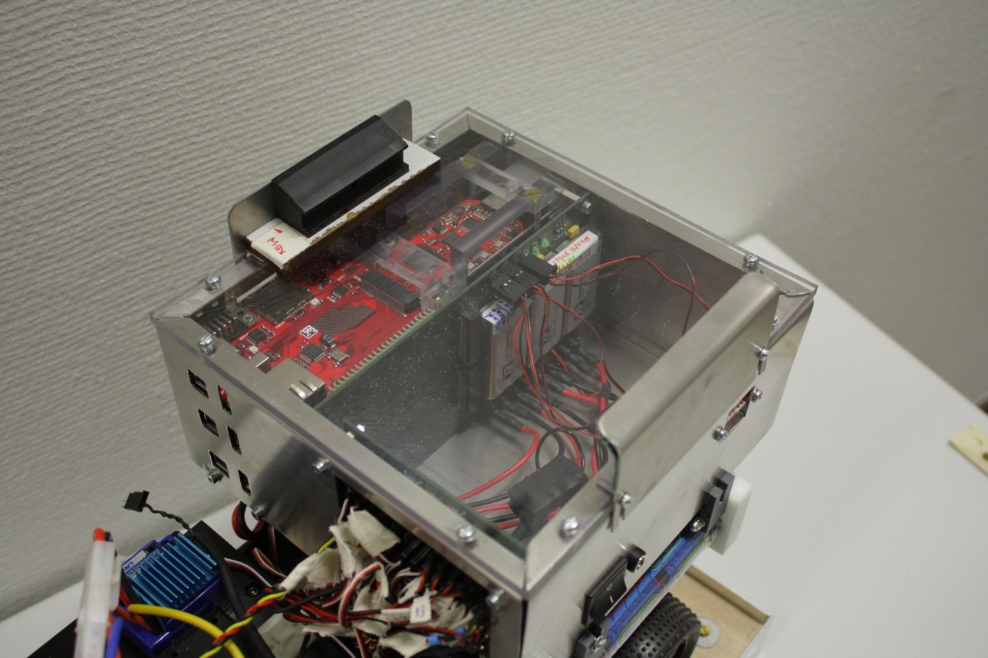
Abbildung 4 - IO-Box Onyx
Jeder µController hat ihm fest zugeordnete Aufgaben. Der ARM_Sensor hat die Rolle des Masters und übernimmt vorrangig die Sensorauswertung, die Kommunikationsschnittstelle mit dem Hauptrechner und die Ansteuerung des Aktoren im autonomen Betrieb. Der Zweite, ARM_Secure übernimmt neben der Sicherheitsfunktion und den damit verbundenen Eingriff mittels der Fernbedienung, Aufgaben die als nicht zeitkritisch eingestuft wurden. Ein Beispiel für nicht zeitkritische Aufgaben ist die Ansteuerung der Lichtanlage des Fahrzeuges. Der dritte ARM7 wird zum aktuellen Zeitpunkt nicht genutzt und ist späteren Entwicklungen vorbehalten. (Anhang A)

Sensorik
Für die Ausstattung von Onyx mit Sensoren wurde das Vorjahresfahrzeug Nebula als Vorbild genommen [AW1DOK]. Weiterhin werden Ultraschallsensoren für die Erkennung von Hindernissen und Messung der Distanz im vorderen und hinteren Bereich des Fahrzeuges und seitlich Infrarotsensoren eingesetzt. Hier wurde zusätzlich pro Seite ein weiterer Sensor angebracht und die Sensoren entsprechend auf die vordere und hintere, seitliche Partie des Fahrzeuges verlagert. Das Kameramodell und der Linienlaser, bekannt aus Anwendung 1 [AW1DOK], blieben ebenfalls erhalten. Am Konzept der Inkrementalgeber zur Messung von Geschwindigkeiten und Distanzen wurden ferner festgehalten. Aufgrund begrenzten Montageraums wurden jedoch kleiner dimensionierte Modelle der Firma Vishay (TCUT-1300) gewählt, die eine geringere Einbautiefe aufweisen. Sie liefern Distanzwerte im 2mm-Bereich.
Nähere Informationen sind auf der Projekt-Homepage [ONNE] und in der AW1-Dokumentation [AW1DOK] zu finden.
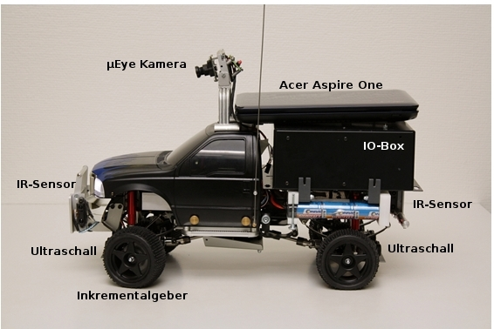
Abbildung 5 – Onyx

Kinematisches Fahrzeugmodell
Grundlage für einen späteren Entwurf einer Längs- und/oder Querregelung eines Fahrzeuges, ist der Entwurf eines Bewegungsmodells des Fahrzeuges.

Abgrenzung
Ein Modell, in diesem Fall das Fahrzeugbewegungsmodell, bildet einen Ausschnitt der Realität ab und abstrahiert das Fahrzeug auf seine wesentliche Strukturen und Verhaltensweisen. Im Folgenden wird ein kinematisches Fahrzeugmodell vorgestellt, das die Bewegungen des Fahrzeuges beschreibt. Die folgenden Berechnungen werden im Rahmen von Anwendung 2 dazu verwendet, Modelle in Matlab und Simulink aufzustellen und Fahrzeugbewegungen zu planen und zu berechnen.

Mathematische Betrachtung
Die in der Lenkungsanalyse erhaltenen Erkenntnisse, dass sich alle Betrachtungspunkte des Fahrzeuges auf einer Kreisbahn um den Kreismittelpunkt bewegen, erlauben eine Reduzierung der Fahrzeugmodelldarstellung auf ein Einspurmodell (Abbildung 6). Diese gewählte Darstellung vereint die spezifischen Fahrzeugparameter wie Lenkung und Achsabstand, vernachlässigt jedoch die Breite und somit den Radabstand des Fahrzeuges. Eine schematische Darstellung der Vereinfachungen ist im Anhang D hinterlegt. Aufgrund der geringen Fahrzeugdimension werden die folgenden Betrachtungen auf den Fahrzeugmittelpunkt FZ bezogen. Bei längeren Fahrzeugen kann diese Vereinfachung nicht vorgenommen werden, da in Kurvenfahrten mit hohem Lenkeinschlag der hintere, starre Teil des Fahrzeuges eine deutlich kleinere Kreisbahn ausführen würde und somit Kollisionen mit Hindernissen denkbar wären.
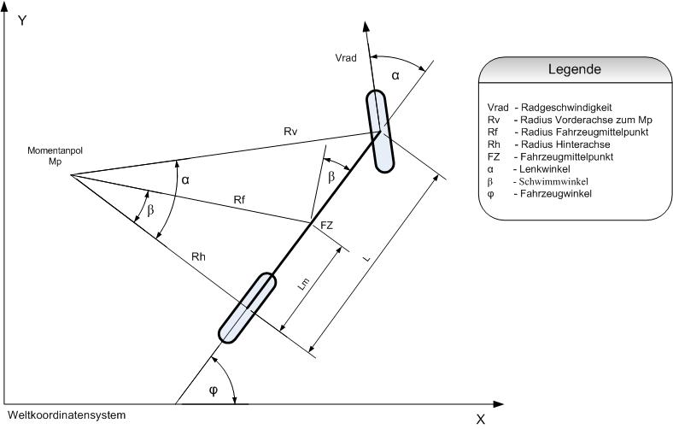
Abbildung 6 – Einspurmodell
Der bereits in der Betrachtung der Lenkung genannte Kreismittelpunkt, um den sich das Fahrzeug während der Fahrt auf einer Kreisbahn bewegt, wird Momentanpol Mp genannt. Im Ideal- und hier angenommen Fall bewegen sich alle Betrachtungspunkte des Fahrzeuges um diesen Pol.

Bahnradius, Lenk- und Schwimmwinkel
Der Lenkwinkel und der Abstand der Achsen spielt bei der Berechnung weiterer Größen eine entscheidende Rolle. Von diesen Größen hängt ab, welche Bewegungen das Fahrzeug ausführen kann. Die Berechnung des Lenkwinkels ergibt sich aus der Grafik Abbildung 6 – Einspurmodell:
$\tan{α=\frac{L}{\sqrt{{R_{F}}^{2}-{\left(L_{m}\right)}^{2}}}}$ mit $\frac{k}{α}=\frac{1}{R_{F}*α}≈\frac{1}{L}$
Umgestellt nach dem Radius R_{F} ergibt sich der Abstand des Fahrzeuges zum Momentanpol und somit der Radius der Kreisbahn auf dem sich das Fahrzeug bewegt:
$$R_{F}=\sqrt{\frac{L^{2}}{\tan{α^{2}}}+{L_{m}}^{2}}$$
Für den Schwimmwinkel, der die Fahrtrichtungsabweichung von der Fahrzeuglängsachse beschreibt, gilt:
$$\tan{β=\frac{L_{m}}{\sqrt{{R_{F}}^{2}-{\left(L_{m}\right)}^{2}}}}$$
Wobei bei sehr großen Kreisbahnen und somit einem kleinen resultierenden Schwimmwinkel näherungsweise das folgende Verhältnis angewandt werden kann:
$$\frac{β}{α}≈\frac{L_{m}}{L}$$

Geschwindigkeit des Fahrzeuges im Fahrzeugmittelpunkt
Für die Fronträder ist eine Berechnung der Geschwindigkeit nicht notwendig, da die Inkrementalgeber Messwerte liefern auf dessen Basis auf die Geschwindigkeit der einzelnen Räder zurückgeschlossen werden kann.
Da die Betrachtung in diesem Modell auf den Mittelpunkt des Fahrzeuges FZ bezogen wird, muss die gemessene Geschwindigkeit an den Vorderrädern auf die, in der jeweiligen Situation vorliegende, Fahrbewegung umgerechnet werden. Für die Geschwindigkeit auf einer Kreisbahn gilt allgemein:
$$v=\frac{2πr}{T}=2π*r*f= ω_{0}*r$$
Für die Berechnung der Geschwindigkeit des Fahrzeugmittelpunktes ergibt sich die Formel:
$$v_{F}= \frac{v_{v}}{R_{v}}*R_{F} da gilt: ω_{0}=\frac{v}{r}= \frac{v_{rad}}{R_{v}}=\frac{v_{F}}{R_{F}}$$
$$v_{F}= v_{rad}*\frac{R_{F}}{R_{v}}=v_{rad}*\cos\left(α-β\right)$$
Durch Ersetzen von β mit der Formel der Schwimmwinkelberechnung aus Kapitel 3.2.1 folgt:
$${= v}_{rad}*\cos\left(α-tan⁡\left(\frac{L_{m}}{\sqrt{{R_{F}}^{2}-{L_{m}}^{2}}}\right)\right)$$
Durch Einsetzen der Berechnungsformel für R_{F} aus Kapitel 3.2.1 und Vereinfachung ergibt sich für die Berechnung der Fahrzeuggeschwindigkeit im Fahrzeugmittelpunkt:
$$v_{F}{= v}_{rad}*\cos\left(α-tan⁡\left(\frac{L_{m}}{\sqrt{\left(\frac{L^{2}}{\tan{α^{2}}}\right)}}\right)\right)$$

Wirkende Querbeschleunigung in Kurvenfahrten
Die Berechnung der Querbeschleunigung a ergibt sich unter der Bedingung einer konstanten Geschwindigkeit v und eines unveränderten Radius R:
$$a_{quer}=\frac{{v_{F}}^{2}}{R}=v^{2}*k , da gilt k=\frac{1}{R}$$
Und in Bezug auf den Lenkwinkel zum Fahrzeugwinkel
$$\frac{a_{quer}}{φ}≈\frac{v^{2}}{L}$$
Im Rahmen einer weiteren Abschlussarbeit soll auf dem Fahrzeug Onyx eine optimale Kurvenfahrt erarbeitet werden, wobei die wirkende Querbeschleunigung ein Bewertungskriterium werden soll.

Berechnung der Fahrzeugposition
Für den Entwurf von Simulationen oder auch das Kartieren der Umwelt, ist eine Berechnung der Fahrzeugposition im Weltkoordinatensystem sinnvoll. Mit den Koordinaten x_{F}, y_{F} wird die Position des Fahrzeugmittelpunktes beschrieben. Auf die Darstellung der Z-Achse wird hierbei verzichtet, da vereinfacht davon ausgegangen wird, dass sich das Fahrzeug auf einer Ebene bewegt. Diese Annahme wird durch die, im Regelwerk des Carolo-Cups verankerten, Rahmenbedingungen gestärkt.
$$\frac{dx_{F}}{dt}= v_{F}\left(t\right)*cos(δ) → x_{F}=\int{v_{F}}*cos(δ)$$
$$\frac{dy_{F}}{dt}= v_{F}\left(t\right)*\sin\left(δ\right) → y_{F}=\int{v_{F}}*sin(δ)$$
Die Geschwindigkeit v_{F} wurde bereits in Abschnitt 3.2.2 beschrieben. Aufgrund der geringen Fahrzeugabmessungen ist die Geschwindigkeitsdifferenz zwischen der gemessenen Radgeschwindigkeit und der Geschwindigkeit des Fahrzeuges in dessen Mittelpunkt sehr gering. Dies wird bei einer Längsregelung des Fahrzeuges keine, im Systemaufbau spürbaren, Auswirkungen haben.

Zusammenfassung
In dem vorliegenden Seminarbericht wurden weitere Vorbereitungen für die Realisierung eines Führungskonzeptes für ein autonomes Fahrzeug getroffen. Das Hauptaugenmerk lag auf der Vorstellung der neuen Fahrzeugplattform Onyx, dessen Unterschieden zur bereits bestehenden Fahrzeugleihplattform Nebula, sowie der Darstellung eines kinematischen Fahrzeugmodelles und den dazu benötigten Vorabbetrachtungen und Analysen.

Ergebnisse

Fahrzeuganalyse
Die gewonnenen Erkenntnisse helfen beim Verständnis und der Betrachtung der Fahrbewegung, die das Fahrzeug während einer Fahrt ausführen kann. Es besteht nun die Möglichkeit, Fahrwege zu planen und Einschränkungen der Fahrbewegung (Wendekreis, Lenkwinkel und resultierende Fahrradien) zu berücksichtigen. Diese Informationen helfen nicht nur bei der Fahrt auf einer Fahrspur, sondern können ebenfalls für das Umfahren von stationären Hindernissen (Masterarbeit: Ilona Blank Sommer 2009), wo Ausweichmanöver mit Spurwechsel notwendig sind, herangezogen werden.
Die formale Beschreibung wurde im Rahmen von Anwendung 2 mittels Simulationen in Matlab und Simulink verifiziert. Zu berücksichtigen ist, dass Änderungen am Fahrzeug, speziell im Bereich der Lenkung und des Fahrwerkes, eine erneute Vermessung der Fahrzeuggeometrie erforderlich machen und somit eine Neuberechnung von Parametern notwendig wird. So waren zwei Neuvermessungen im Zeitraum des Seminares, aufgrund von Umbaumaßnahmen im Bereich der Lenkung und des Fahrwerkes, notwendig.

Einblick in die Projektarbeit
Als Vorbereitung auf den, in der TU Braunschweig stattfindenden, Carolo-Cup [CC2009] (Anhang C) wurde die im Seminar bearbeitete Theorie im Rahmen der Projektarbeit [PROHEN] aufgegriffen und für den Entwurf einer Fahrzeugquerregelung genutzt. Die Projektarbeit diente, wie auch die Seminararbeit, als Vorarbeit für die bevorstehende Masterarbeit, speziell für die Themenkomplexe Fahrzeugquer- und Fahrzeuglängsregelung. Ein weiterer Aspekt, der im Projekt in seinen Grundzügen beleuchtet wurde, ist das Thema der Bahnplanung. Hier werden die Fragestellungen, wie ein autonomes Fahrzeug durch einen Parcours bewegt werden muss und kann, sowie welche Randbedingungen dafür erfüllt sein müssen betrachtet.
Die Fahrzeugquerregelung ist das Fundament für die im Wettkampf des Carolo-Cups zu absolvierenden Aufgaben, die sich aus dem Fahren auf einem Rundkurs, dem Ausweichen von Hindernissen und dem Einparken zusammensetzen. Die praktische Realisierung und die Testläufe in unterschiedlichen Testumgebungen zeigten Aspekte auf, die während der theoretischen Betrachtung und dem Bewegungsmodellentwurf nicht berücksichtigt wurden. Auf das hier speziell zu nennende Thema der Lenkungshysterese und die damit verbundenen Auswirkungen auf das Lenkverhalten des Fahrzeuges wird im Projektbericht gesondert eingegangen. [PROHEN]

Ziele
Aufgrund der späten Fertigstellung der Fahrzeugplattform Onyx und der daraus resultierenden kurzen Testphase, konnten Algorithmen die vom Autor und dem Team entworfen wurden nur z.T. getestet und optimiert werden. Da sich die Fertigstellung des Fahrzeugaufbaues nun im Endstadium befindet, kann mehr Gewicht auf die Verfeinerung der Algorithmen für das Fahren, Einparken und Ausweichen von Hindernissen gelegt werden. Eine konsequentere Vorab- und Projektplanung, sowie eine klarere Aufgabenverteilung sollen diese Entwicklungsphase unterstützen.
Um das bestehende Optimierungspotential weiter ausschöpfen zu können, wird eine enge Zusammenarbeit zwischen der Masterstudentin Ilona Blank, die sich mit dem Ausweichen eines stationären Hindernisses und somit der Bahnplanung befasst und dem Autor dieses Dokumentes, der den Schwerpunkt in Richtung Längs- und Querregelung eines autonomen Fahrzeuges legen wird, angestrebt.

Anhang

detailierter Systemaufbau
Die folgende Darstellung zeigt den schematischen Systemaufbau der aktuellen Entwicklungsstufe des Onyx-Fahrzeuges der HAW-Hamburg. Auf dem Fahrzeug, jedoch nicht in Betrieb befindliche Sensoren wurden an dieser Stelle, der besseren Übersichtlichkeit halber, nicht aufgeführt.

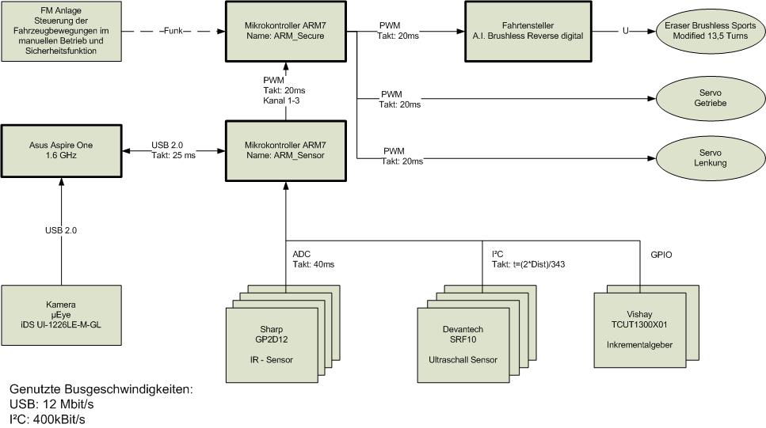
Abbildung 7 - Systemübersicht

Achsschenkellenkung Symbolbeschreibung
Die folgende Tabelle beschreibt die verwendeten Formelzeichen im Kapitel 2.1.1 und den darin aufgestellten Gleichungen.
Formelzeichen | Beschreibung
RH_{i} | Radius zum Kreisbahnmittelpunkt  (inneres, hinteres Rad)
RV_{i} | Radius zum Kreisbahnmittelpunkt  (inneres, vorderes Rad)
RV_{a} | Radius zum Kreisbahnmittelpunkt  (äußeres, vorderes Rad)
$$φ_{a}$$ | Lenkwinkel äußeres Rad
$$φ_{i}$$ | Lenkwinkel inneres Rad
B | Spurbreite
L | Achsabstand

Carolo-Cup 2009
Am 09.-10.02.2009 fand in der TU Braunschweig die zweite Auflage des Carolo-Cups statt [CC2009]. Hierbei handelt es sich um einen Wettkampf in dem sich Studenten verschiedenster Hochschulen und Fachrichtungen mit autonomen Fahrzeugen im Maßstab 1:10 gegeneinander messen. Neben den statischen Disziplinen, in denen eine Juri aus Vertretern der Industrie, sowie Professoren und Doktoren aus Hochschulen, für die jeweiligen Konzepte der Teams überzeugt werden müssen, sind die dynamischen Disziplinen ein großer und wichtiger Bestandteil. Die dynamischen Disziplinen sind auch die Events, auf die die einzelnen Teams hin fiebern und die Begeisterung bei den Besuchern auslösen. Hier bestehen die Aufgaben darin, das Fahrzeug autonom, parallel Einparken, einen Parcours ohne und mit Hindernisse fahren zu lassen. Kriterien die zum Erfolg führen sind Schnelligkeit, Sicherheit und die Vermeidung von Fahrbahnrandberührungen und Kollisionen mit Hindernissen.
Die HAW Hamburg trat in diesem Jahr (2009) erneut im Carolo-Cup an und präsentierte sich mit zwei Teams. Ein Team welches sich aus Bachelorstudenten der Fakultät Informatik und Elektrotechnik zusammensetzte und mit dem Vorjahresmodell Nebula an den Start ging, sowie ein Masterteam, mit Unterstützung zweier Bachelorstudenten, das mit der neu entwickelten Plattform Onyx startete. Das Endergebnis ergab den fünften (Team Onyx) und achten Platz (Team Nebula) für die HAW-Hamburg. Für nähere Informationen und Impressionen empfiehlt sich ein Blick auf die offiziellen Webpräsenzen. [CC2009][ONNE]

Vereinfachung: Einspurmodell
Auf Basis der Ackermannlenkung und der resultierenden unterschiedlichen Lenkwinkel der einzelnen lenkbaren Räder des Fahrzeuges, lässt sich eine Vereinfachung auf ein Einspurmodell durchführen. Der daraus folgende Lenkwinkel des, in dem Modell lenkbaren, Vorderrades ergibt sich aufgrund der Zentrierung auf der Fahrzeuglängsachse wie folgt:

$$Lenkwinkel(Modell)= \frac{Lenkwinkel\left(inneres Rad\right)+ Lenkwinkel (äußeres Rad)}{2}$$

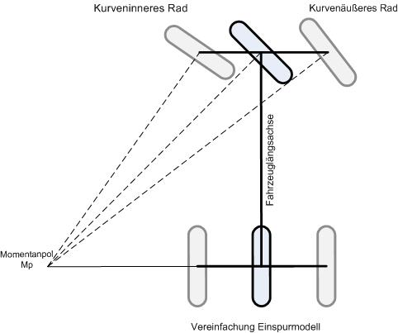
Abbildung 8 - Vereinfachung Fahrzeugmodell
Dieser Sachverhalt gilt nur unter der Annahme einer kalibrierten Lenkung, was an dieser Stelle als gegeben vorausgesetzt wird.

Abbildungsverzeichnis

Abbildung 1 - Ford F350 Tamiya (Basisplattform) 5
Abbildung 2 - Achsschenkellenkung 6
Abbildung 3 - Systemaufbau (Schema) 7
Abbildung 4 - IO-Box Onyx 8
Abbildung 5 – Onyx 9
Abbildung 6 – Einspurmodell 11
Abbildung 7 - Systemübersicht 16
Abbildung 8 - Vereinfachung Fahrzeugmodell 18

Bildnachweis
Soweit Abbildungen aus dem Abbildungsverzeichnis im Folgenden nicht aufgeführt wurden, stammen diese aus eigener Hand des Autors.
Fremdquellen:
Abbildung 1 - Ford F350 Tamiya (Basisplattform)
Quelle: http://www.modellanhaenger.de/images/hi_lift.jpg

Literaturverzeichnis

[AAET] Automatisierungs-, Assistenzsysteme und eingebettete Systeme für Transportmittel
http://www.dlr.de/ts/desktopdefault.aspx/tabid-3930/6094_read-15025/

Zitat von Herrn Prof. Dr.-Ing. Dr. h.c. Eckehard Schieder aus der Eröffnungsrede der AAET 2009

[ACHSL] http://de.wikipedia.org/wiki/Achsschenkellenkung#Achsschenkellenkung WIKIPEDIA: Ackermannlenkung / Achsschenkellenkung
[AW1DOK] Ausarbeitung Anwendung 1 – Enrico Hensel 2008
http://users.informatik.haw-hamburg.de/~ubicomp/projekte/master2008/hensel/bericht.pdf

[CC2009] Carolo-Cup 2009 Homepage
http://www.carolo-cup.de/

[CCREGL] Carolo-Cup 2009 Regelwerk
http://www.carolo-cup.de/wettbewerb/2009/regelwerk/

[FAUST] Fahrerassistenz- und Autonome Systeme
Projekt der HAW-Hamburg
http://www.informatik.haw-hamburg.de/2141.html
[LRPBM] LRP Eraser Brushless Sports Modified 13,5 Turns
http://www.lrp.cc/fileadmin/lrp_pdfs/50/50370-0.pdf
http://www.lrp.cc/de/produkte/elektromotoren/auto/produkt/eraser-brushless-motor-135-turns/details/

[ONNE] Onyx und Nebula im Kontext Faust
http://www.informatik.haw-hamburg.de/2141.html

[PROHEN] Projektbericht: Veröffentlichung erfolgt zu einem späteren Zeitpunkt

[RTW] Real-Time Linux Wiki
http://rt.wiki.kernel.org/index.php/Main_Page

[TAMSS] Tamiya Super Stock TZ / 560-Elektromotor http://www.tamiya.de/de/produkte/ersatztuningteilezubehoer/motorenundregler/produktdetails.htm?sArtNr=53696
Weitere Literatur:
Kraftfahrzeugführung – Ulrich Kramer, Hanser 2008
Computerunterstützung für Regelungsaufgaben – Alexander Weinmann
Regelungstechnik 1, Systemtheoretische Grundlagen Analyse und Entwurf einschleifiger Regelungen – Lunze, Springer WienNewYork 1999
Regelungsstrategien für die automatische Fahrzeugführung – Längs und Querregelung; Spurwechsel- und Überholmanöver – R. Mayr 2001
Masterarbeit: Automatischer Ausweichassistent mit einer Laserscanner-basierten Abstandsregelung für ein fahrerloses Transportsystem – Denis Schetler (HAW Hamburg 2007)

Glossar
Lenkwinkel
Beschreibt den Winkel eines lenkbaren Rades, der sich zwischen der Längsachse des Rades und der Längsachse des Fahrzeuges aufspannt.
Backplane
Eine Backplane ist eine Verbindungsplatine für elektronische Komponenten, in dieser Arbeit für die kabellose Verbindung der ARM7-Mikrokontroller. Sie ermöglicht bei hohem Verdrahtungsaufwand einen platzsparenden Aufbau und reduziert Fehlerquellen in Form von loser Verdrahtung. Die einzelnen Module (ARM7) werden per Steckverbindungen mit der Backplane verbunden.
Servomotoren
In dieser Arbeit spricht der Autor mehrfach von Servos bzw. Servomotoren. Dabei handelt es sich um im Modellbau typische Stellmotoren für mechanische Anlenkungen, wie z.B. der Fahrzeuglenkung oder Schaltgetrieben. Diese Motoren werden mittels PWM-Signale angesteuert und gestellt. http://de.wikipedia.org/wiki/Servo
PWM
PWM ist eine Abk. für Pulsweitenmodulation.
Weitere Erklärungen:
http://www.roboternetz.de/wissen/index.php/Pulsweitenmodulation
http://de.wikipedia.org/wiki/Pulsweitenmodulation

